INFORMACIÓN FÚTBOL BASE 2023-2024 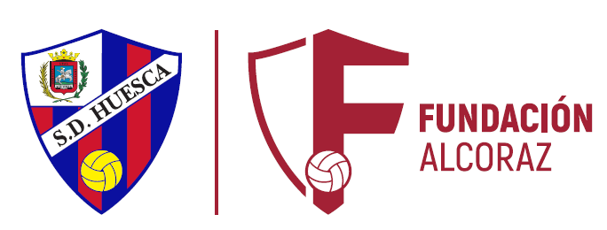

ASISTENCIA TORNEOS

# AUTORIZACIÓN DE PADRES DE MENORES PARA VIAJAR Y PARTICIPAR EN LOS DIFERENTES TORNEOS QUE LA FUNDACION ALCORAZ PARTICIPE.

El padre/madre/tutor actuando ambos como progenitores del menor que deportivamente compite con la Fundación Alcoraz,

# AUTORIZAN

1.- A que el menor nombrado en el encabezamiento, viaje con los medios que pone a disposición para todos los componentes la fundación, esto es en un autobús, para los torneos en que la Fundación Alcoraz participe. Además durante el tiempo del torneo el menor dormirá con sus compañeros en un hotel reservado por Fundación Alcoraz.

2.- En el autobús y con el fin de controlar, los entrenadores o delegados, pasarán una lista al conductor del autobús, con los integrantes del equipo o equipos que se vayan a desplazar.

3.- Los padres delegan en el personal de la Fundación Alcoraz el cuidado y control del menor, pudiendo el personal de la Fundación Alcoraz tomar decisiones ante cualquier imprevisto y circunstancia sobrevenida que afecte al menor.

**FUNDACIÓN ALCORAZ**

[www.fundacionalcoraz.es](http://www.fundacionalcoraz.es/) Camino Cocorón, s/n - Campo de Fútbol Alcoraz, puerta 3

22004 Huesca - Tfno. 974 24 38 34